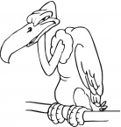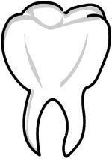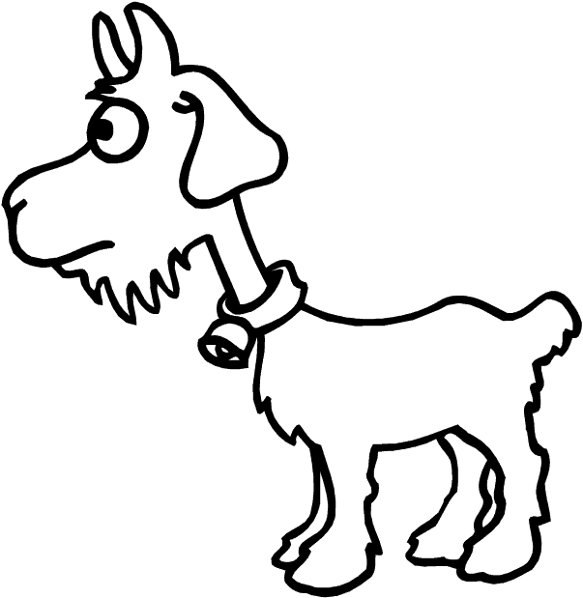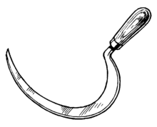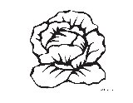**1. Zakrúžkuj len ten obrázok, kde počuješ hlásku S.**

**2. Vymaľuj bublinky so slabikami, v ktorých sa nachádza S, s.**

**ja**

**só**

**la**

**mo**

**Sa**

**lo**

**mass**

**sol**

**o**

**ma**

**Si**



**si**

**3. Nakresli obrázok na danú slabiku.**

**sa ma lo vo**

**4. Čítaj jednoduché slabiky a slová.**

**maslo osol sova**

**Samo sila misa**

**sama osa silo**

**Rozdeľ na slabiky**

**So Sá Se Sí**

**vo lo so mo**

**ve se me le**

**vi mi li si**

**ma la va sa**